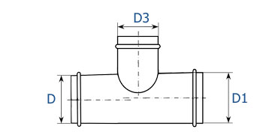
БЛАНК - ЗАКАЗ НА ТРОЙНИК КРУГЛЫЙ

ВАРИАНТЫ СОЕДИНЕНИЙ:
1. НИППЕЛЬ – «ниппель»
2. ТРУБНЫЙ РАЗМЕР – «трубн.р-р»
3. ГЛАКДКИЙ КРАЙ – «без фланца»
4. ФЛАНЕЦ – «плоский фланец», «уголок»

№ | D (мм) | D1 (мм) | D3 (мм) | Соединение | Кол-во (шт.) | Примечание

БЛАНК-ЗАКАЗА НА ПРЯМОУГОЛЬНЫЕ ТРОЙНИКИ
ВАРИАНТЫ СОЕДИНЕНИЙ:
1. ШИНА – «е/ш 20», «е/ш 30»
2. ГЛАДКИЙ КОНЕЦ – «без е/ш»
3. ФЛАНЕЦ ИЗ УГОЛКА – «уг.25», «уг.32», «уг.40»

№ | A (мм) | B (мм) | E (мм) | H (мм) | C (мм) | Шина (e/ш 20, e/ш 30) | Кол-во (шт)

